歷屆消息總覽

2010年的相關消息

16/09/2010 | 《第三十六屆青年文學獎文集》現正發售  《第三十六屆青年文學獎文集》經已出版，並於全線三聯書店、商務印書館及樓上書店發行。有意訂購的人士也可電郵至ylaa36@gmail.com（第三十六屆青年文學獎協會幹事會），以八折優惠價（$80，包本地郵費）訂購。快來買本文集支持該屆得獎者吧！
02/10/2010 | 第三十七屆青年文學獎得獎名單  第三十七屆青年文學獎得獎名單現已公佈，在此恭喜各得獎者。  比賽頒獎典禮亦已於二零一零年八月一日（星期日）於香港大學黃麗松講堂下午二時順利舉行。
16/10/2010 | 三十八屆青年文學獎籌備工作正式開始  如對青年文學獎徵文比賽有任何疑問，歡迎電郵至ylaa38th@gmail.com ，與第三十八屆幹事聯絡。
02/11/2010 | 青文之星計劃第一次會面  以培育文壇新秀和加強文學交流為目標的青文之星計劃，已經於二零一零年九月二十五日星期六上午十時正 舉行了第一次會面。除了各導師及青文之星參與者以外，本計劃亦邀請了三聯副總編輯李安女士出席。  青文之星計劃的報導可見於2010/10/14之星島日報:  http://www.singtao.com.hk/yesterday/edu/octopus/1014go06.html

2011年的相關消息

15/03/2011 | 第38屆青年文學獎延長徵稿時間  早前有海外人士反映，不能登入本會網站查看比賽詳情。本會現決定將第38屆青年文學獎徵文比賽之徵稿時間延長。延長徵稿後之截稿時間為：  二零一一年四月十五日晚上十一時五十九分  (郵寄稿件時間以信封郵戳日期為準)  本會亦提醒各位參賽者，在提交稿件前，除作品正本及參賽表格外，請確定已夾附身份證明文件副本一份和作品副本三份(如郵寄)。本會將未能處理資料缺漏之參賽作品。
20/04/2011 | 第38屆青年文學獎徵文比賽截止收稿  承蒙各位對文學創作的支持，第38屆青年文學獎徵文比賽已於4月15日截止收稿。  由於是年參賽稿件數量急增，遠超預期，我們未及安排足夠人手處理稿件及覆核參加者身份。我們在此向所有未獲收稿通知之參賽者致歉，我們承諾盡快通知所有參賽者關於處理稿件之情況。  此外，所有稿件收妥後將立即送往初審。每份稿件將獲不少於兩名評判進行篩選。其後將於六月至七月舉行作品總評會，由所有作家評判決定賽果。因為人手緊絀，除非作品得獎，否則作品通過初審與否恕不另函通知。  我們再次為處理稿件未盡完善致歉，望各位作家評判及參加者見諒。
22/05/2011 | 《中學生文學日營2011》順利舉行  第三十八屆青年文學獎協會主辦《中學生文學日營2011》順利舉行。逾六十名參與同學均表示，喜歡以集體活動形式進行創作，亦從日營活動中，對文學有更深入了解。  參與同學來自香港七所中學，當中包括協恩中學、喇沙書院、民生書院、瑪利諾書院、培正中學、聖芳濟書院和英華書院。  在青年文學獎協會成員、中大分會成員及港大、中大主修中文的學長帶領下，參與同學以視聽覺作為材料，發揮天馬行空的小宇宙，以原創文學作品，把所思所想擷摘。  有同學以劇本形式，把畢卡索藍色時期的作品演活；另有組別以集誦新詩方式，將梵高自畫像描繪成當代愛情故事，和其他參與同學交流分享。  日營除了「集體文學創作」外，還有「文學寫生」讓同學以文詠物，「集體文學討論」交流文學閱歷，行程充實，現場氣氛輕鬆愉快。  協會同時邀得作家可洛梁偉洛和年輕文壇新秀楊兩全到場，分享他們的寫作心得，回答現場同學有關文學創作的提問。  《中學生文學日營2011》於二月十三日舉行，活動時間由上午十時開始至下午四時許結束。  天公雖不造美，中大校園細雨綿綿，卻令大學半山環境倍添詩意。同學亦能細味自然風光，並寄語作品之中，同時實踐平時所學。
23/05/2011 | 「青年文學獎四十周年」籌備工作事宜  文獎即將於2012年邁向第四十個年頭。在這些歲月裡，全賴各屆幹事全力參與，寫作和閱讀的風氣得以持續推廣。為及早籌備相關慶祝活動或推廣計劃，及方便各屆幹事可以將消息轉告更多失去聯絡的幹事，我們特意提早至今年開始成立籌委會。如有興趣，煩請傳送電郵至ylaa39th@gmail.com，讓我們可以安排見面及商討相關事宜。
22/10/2011 | 第38屆青年文學獎得獎人名單公布  作家評判們在召開總評會後最終評定出得獎作品。我們會在短期內將聯絡所有得獎人，以確認接受獎項相關事宜。由於戲劇公開組尚未評選出優勝作品，該組別之名單未能即時公布。我們對未能適時公布是屆得獎名單深表歉意。
22/10/2011 | 第38屆青年文學獎頒獎典禮  本會謹定於2011年11月13日(星期日)假香港大學黄麗松講堂，舉行第三十八屆青年文學獎頒獎禮，頒獎禮完畢後薄備茶點招待。歡迎各屆友好到場見證。  有關第三十八屆青年文學獎頒獎禮資料，簡列如下：  日期：2011年11月13日(星期日)  時間：下午1時半至5時 (請於一時前進場)  地點：香港大學黄麗松講堂 (Rayson Huang Theatre)  如有興趣，歡迎填寫電子表格或以電郵<ylaa38th@gmail.com>查詢留座事宜。我們亦歡迎中學老師帶領學生參與是次文學活動。

2012年的相關消息

08/01/2012 | 文學講座：從朱雀到N地——如何以文字築起一座城市  我們邀請了作家葛亮博士與鄒文律先生，交流彼此對城市的書寫，重塑或建構一座城市的方式，以及彼此在城市中書寫的經驗。詳情如下：  主題：〈從朱雀到N地——如何以文字築起一座城市〉  講者：葛亮博士、鄒文律先生  日期：2012年2月11日（星期六）  時間：下午2時30分  地點：香港中文大學李兆基樓LT3  歡迎預約留座 (ylaa39th@gmail.com)。
15/03/2012 | 第39屆青年文學獎延長收稿時間  有學校反映，因復活節假期關係，未有足夠時間處理學生投稿事宜。有鑑於此，本會現將第39屆青年文學獎徵文比賽截稿日期延至5月18日(星期五)。延長後之截稿時間為：  二零一二年五月十八日晚上十一時五十九分  (郵寄稿件時間以信封郵戳日期為準)  在此感謝有學校積極聯絡我們。我們將主動發放相關消息予全港學校。  本會亦提醒各位參賽者，在提交稿件前，除作品一式四份及參賽表格一份外，請確定已夾附身份證明文件副本一份。本會將未能處理資料缺漏之參賽作品。
24/04/2012 | 嚴正聲明：懷疑抄襲個案  本會最近發現，有聲稱為是屆翻譯文學公開組之參賽作品在網上流傳。現特此重申，本會不容許任何曾於公開渠道發布之作品參加比賽。我們會將入圍之作品，送交防抄襲軟件鑑定。我們亦會將懷疑抄襲之源頭，隨參賽作品一併送交作家評判作比照之用。敬請參賽者注意，切勿觸犯比賽規例，以免參賽資格被取消。
19/05/2012 | 第39屆青年文學獎截止收稿  承蒙各位對文學創作的支持，第39屆青年文學獎徵文比賽已於5月18日晚上11時59分截止收稿。  為求公平，我們將不會處理於截止時間之後送抵本會之投稿、修訂、補交及其他有關請求。  此外，所有有效稿件在整理後將立即送往初審。每份稿件將獲不少於兩名評判進行篩選。其後將於8月舉行作品總評會，由所有作家評判決定賽果。因為人手緊絀，除非作品得獎，否則作品通過初審與否恕不另函通知。如評判曾給予落選作品任何書面評語，我們將在得獎人名單公佈後轉交參賽者。  得獎人名單將於9月左右公佈。屆時本會將在網站公布得獎人名單，並以電郵、電話或書面方式通知得獎人相關事宜。  最後，我們將在稍後時間開展招募下屆（第四十屆）幹事之工作。我們期待更多有抱負之香港專上院校學生加入本會。
07/09/2012 | 招募第40屆青年文學獎幹事  我們現正招募於本地大學就讀學位課程的學生擔任第40屆青年文學獎幹事。  請瀏覽「加入我們」頁，以了解更多關於我們的日常工作與職責。  如您現時尚未升讀學位課程，我們亦非常歡迎您為文獎出一分力；並會嘗試一切可行的合作方式。如有興趣加入，請將下列資料電郵至<ylaa39th@gmail.com>，或填寫電子表格，我們會盡快與你聯絡：  1. 姓名  2. 就讀大學  3. 課程  4. 年級 及 預計畢業年份  5. 聯絡電話  我們期待更多青年朋友加入我們的隊伍！
30/10/2012 | 第39屆青年文學獎得獎人名單公布  各組作家評判們將在總評會選出得獎作品。我們會在數周內陸續公布各組得獎名單。我們稍後會聯絡所有得獎人，以確認接受獎項相關事宜。  另外，小說高級組評判王仁芸先生因私人理由退出評判團。經商議後，為確保評審順利進行，現另外邀請得李維怡小姐及鍾偉民先生接手其評審工作。如有小說高級組的最新消息，我們會即時公布。  最後，無論你得獎與否，我們均衷心感謝你支持本屆比賽，希望你繼續熱愛文學創作。
24/11/2012 | 招募第40屆青年文學獎幹事  本會已完成首輪招收第40屆幹事的工作。我們共處理了17份合資格申請，惟經面試後我們未有選出現於香港大學就讀的學生。按憲章規定，我們將開展第二階段的招募。所有現於本港專上院校就讀學士學位課程的學生均可報名。此次招募將不包括主席及財務秘書的職位。  如有興趣加入，請將下列資料電郵至<ylaa39th@gmail.com>，或填寫電子表格，我們會盡快與你聯絡：  1. 姓名  2. 就讀大學  3. 課程  4. 年級 及 預計畢業年份  5. 聯絡電話

2013年的相關消息

18/01/2013 | 第40屆青年文學獎中央幹事會  第40屆青年文學獎中央幹事會之招募程序已經完成，感謝各院校學生的踴躍支持。  我們在兩個遴選階段中收到合共47份申請，並處理了符合資格的34份。按程序進行篩選及遴選面試後，來屆將有13名本科學生組成本會之中央幹事會。他們來自(排名按筆劃序)：香港大學、香港中文大學、香港教育教院及香港樹仁大學。待所有註冊程序正式辦妥後，我們會更新幹事名單。我們相信新任幹事能秉承本會宗旨，繼續鼓勵青年創作，讓文壇更添姿采。
29/01/2013 | 第39屆青年文學獎徵文比賽評審工作正式完成  小說高級組得獎人名單現已公布。本屆比賽所有組別得獎人均告誕生，在此再次恭喜各得獎人，同時感謝逾兩千名參賽者的支持！我們稍後會聯絡所有得獎人，以確認接受獎項相關事宜。頒獎典禮將於3月底舉行，有關詳情即將公布。
29/01/2013 | 第38屆《青年文學獎得獎文集》更正聲明  本會發現剛出版之《青年文學獎得獎文集》因校對出錯，未有載列評判資料，現特此更正：  散文高級組第33頁及第38頁評判評語實為黃仲鳴先生撰，而45頁評語實為黃仁逵先生撰；小說高級組第128及147頁評語實為蔡振興先生撰。  而第328頁翻譯公開組冠軍陳日朗先生作品名稱應為《未知死‧焉知生》，第333頁黃建寧先生為亞軍。  本會將於再版中更正，並謹此向黃仲鳴先生、黃仁逵先生、蔡振興先生、陳日朗先生及黃建寧先生致歉。  第38屆青年文學獎全體幹事謹啟
30/04/2013 | 有關徵文比賽的徵稿期事宜  第四十屆青年文學獎徵文比賽將會於本年五月中旬正式展開。（確實日期留待正式公佈。）  本屆比賽的徵稿期順延至今，主要原因為，去年招募新任幹事過程需時較預期長，令不少工作未能及早展開；同時，上屆比賽的評審過程因事受阻，令上屆的頒獎典禮大為押後，以致本屆比賽亦有所延遲。無論如何，本會在此就引起各位支持者疑惑一事誠心致歉，還望見諒。  最後，本會衷心期待各位的來稿，希望各位繼續支持青年文學獎。
17/05/2013 | 第40屆青年文學獎徵文比賽正式展開  是次比賽由五月十七日開始徵稿，截稿期為七月三十一日，詳情請參閱〈比賽詳情〉。請踴躍投稿!
17/06/2013 | 青文官方微博已經啟用  連結: http://weibo.com/ylaa40th  請關注及支持。
18/07/2013 | 「文學爭鳴四十載」文學展覽  為慶祝「青年文學獎」四十周年，我們特意舉辦題為「文學爭鳴四十年」之展覽，希望透過展覽回顧青文四十年來走過的路，從中刻劃香港文學的發展歷程。但願今次的展覽能為青文的過去作一個總結之餘，更能讓市民大眾與我們一起思考香港文學未來的路。展覽詳情如下：  日期：二零一三年七月二十日至二十六日  時間：上午七時至下午八時(七月二十日為上午十一時開始)  地點：柴灣青年廣場Y展覽平台B區 (港鐵柴灣站A出口)  內容：歷屆作品、作家簡介、歷史圖片等
第40屆青年文學獎延長收稿時間
鑑於今年為青文四十周年，本會決定詢眾要求，把截稿日期延長一個月，讓更多有志於文學的朋友可以參加這盛事。延長後之截稿時間為：
二零一三年八月三十一日(星期六)晚上十一時五十九分
如有任何查詢，可電郵至ylaa40th@gmail.com

招募第41屆青年文學獎幹事
青年文學獎能夠順利舉辦至第四十屆，推廣文學，一直以來有賴各屆協會幹事的付出和努力。
我們現正招募就讀本地大專院校的學生擔任第41屆青年文學獎協會的幹事，如果你有志於推動文壇發展，為文學作出貢獻，請把以下資料電郵至ylaa40th@gmail.com。
1.姓名
2.就讀大學
3.學科或學院
4.年級及預計畢業年份
5.聯絡電話
歡迎閣下到「加入我們」的「會務範疇」了解本會幹事的日常職務。
如閣下並非大專學生，亦想為青年文學獎出一分力，也歡迎聯絡我們商討其他合作的空間。

11/08/2013 | 有關pdf報名表格問題  各位參賽者:  近日本會收到不少報名表格，皆不能正常閱讀所有資料，在此建議大家使用最新版本之Adobe Reader填寫表格，以免出現技術問題，附上下載連結:  http://get.adobe.com/tw/reader/  謝謝!
19/08/2013 | 評判辭任啟事  第40屆青年文學獎翻譯文學公開組評判童元方女士因私人理由，辭去翻譯文學公開組評判一職，評審工作將由黃俊賢博士接替。黃博士曾於多間大學任教翻譯課程。  青年文學獎協會第四十屆幹事會啟
招募第41屆青年文學獎幹事
本會正繼續招募第41屆幹事，截止日期為二零一三年九月二十五日。如果你正在本地大專院校就讀，又熱衷於推廣文學，請勿遲疑，立即把以下資料電郵至ylaa40th@gmail.com:
1.姓名
2.就讀大學
3.學科或學院
4.年級及預計畢業年份
5.聯絡電話
有關本會幹事工作範疇，可參考本會官方網頁「加入青文」中的「會務範疇」。如有任何查詢，可電郵至上述電郵地址。我們期待與您會面!

31/12/2013 | 第40屆青年文學獎得獎名單將分階段公佈

2014的相關消息

13/01/2014 | 第三十九屆青年文學獎文集經已出版  第三十九屆青年文學獎文集經已出版，現於全線三聯書店、中華書局及商務印書館有售，請各位踴躍支持！  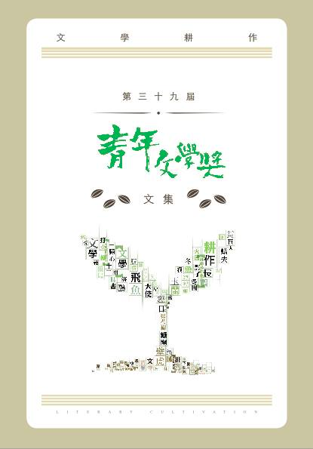
03/02/2014 | 第39屆《青年文學獎得獎文集》更正聲明  本會發現剛出版之《青年文學獎得獎文集》因校對出錯，其中一名得獎者的姓氏有誤，現特此更正：  目錄及第205頁中小說初級組冠軍得獎者的姓氏實為「鄒」。  本會將於再版中更正，並謹此向鄒先生致歉。  第39屆青年文學獎全體幹事謹啟  二零一四年二月三日
01/04/2014 | 有關第40屆獎項寄送  本會近日收到不少得獎者更改郵寄地址以收取獎項的要求。由於整理及確認需時，所以本會無法如期寄出獎項，本會預計於三月方能寄出。  如有任何查詢，歡迎電郵至ylaa40th@gmail.com 。本會謹在此致歉。
31/03/2014 | 本會即將寄出第40屆比賽尚未被領取的獎品  本會即將寄出於今屆徵文比賽中，尚未被領取的獎金及獎座等物品。惟郵遞服務需時，懇請各位得獎者，尤其是身處海外的得獎者，再耐心等待一段時間。另外，各位得獎者收妥有關物品後，亦請按照函件上的指示，把填妥的收據傳送至本會的電子郵箱(ylaa40th@gmail.com)，以供存檔之用。  如有任何查詢，歡迎以電郵聯絡本會。
18/04/2014 | 有關獎品寄出事宜  除個別接獲本會通知之人士外，各位未於頒獎禮領獎的得獎者應陸續收到本會寄出的獎項。另外，請各位在收到獎項後填妥隨函附上的收據，並按函件上的指示，電郵給本會(poyu.ylaa40th@gmail.com)，以供紀錄之用。
20/05/2014 | 文學日營──自然而「言」活動現正接受報名  文學日營──自然而「言」  文學就是透過生活的積累和經驗而抒發出個人情感，可惜當下的生活忙碌，充滿著壓力與無奈，很少人記起大自然的美好。這次活動希望讓參加者在旅遊作家馮佩馨小姐的帶領下，一同回歸大自然，學習欣賞與記錄，用文字表達內心的感悟，寫出一篇屬於自己的文學作品，自然而言。  地點：嘉道理農場  日期：2014年6月15日  時間：上午11時至下午5時  對象：18歲或以上學生  參加名額：20人  費用: $50 (包嘉道理農場門票及輕便午餐一份)  導師：馮佩馨小姐(畢業於香港大學，現職旅遊作家、電台記者及主播，曾獲香港大學「2010香港大學散文創作獎」冠軍、香港城市大學「城市文學獎」散文組冠軍以及香港浸會大學「大學文學獎」散文組冠軍。  報名方法：  1.於以下網址下載報名表格https://docs.google.com/document/d/1sx2-Pt6nCNCVyKYNbNZ6AhSKNnP2J0T9GVTGVgJk0GY/edit  2.填妥報名表格後電郵至 camp.ylaa41st@gmail.com  3.得到本會接受申請後，三天內請透過櫃員機轉帳或銀行入數至本會帳戶(東亞銀行015 514 68 01148 4 青年文學獎)，並將單據電郵至camp.ylaa41st@gmail.com  截止報名日期：2014年6月13日  注意事項：活動期間一切意外及損失均自行負責。  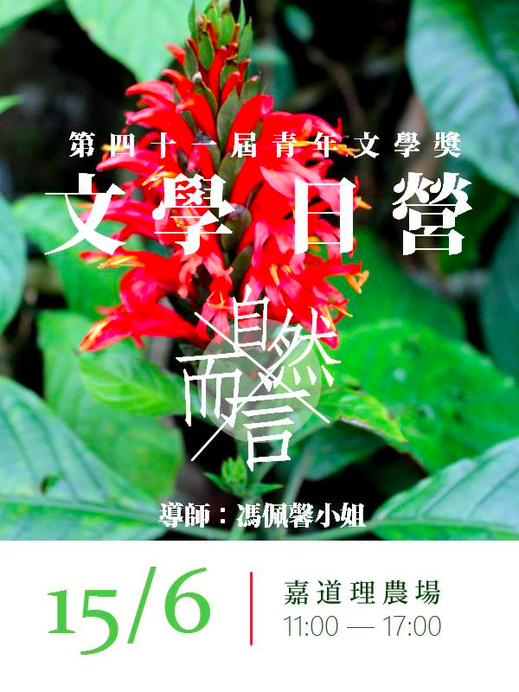
22/05/2014 | 【第四十一屆青年文學獎徵稿事宜】  第四十一屆青年文學獎由今日起徵稿，截止日期為2014年8月31日，詳情請參閱比賽詳情。  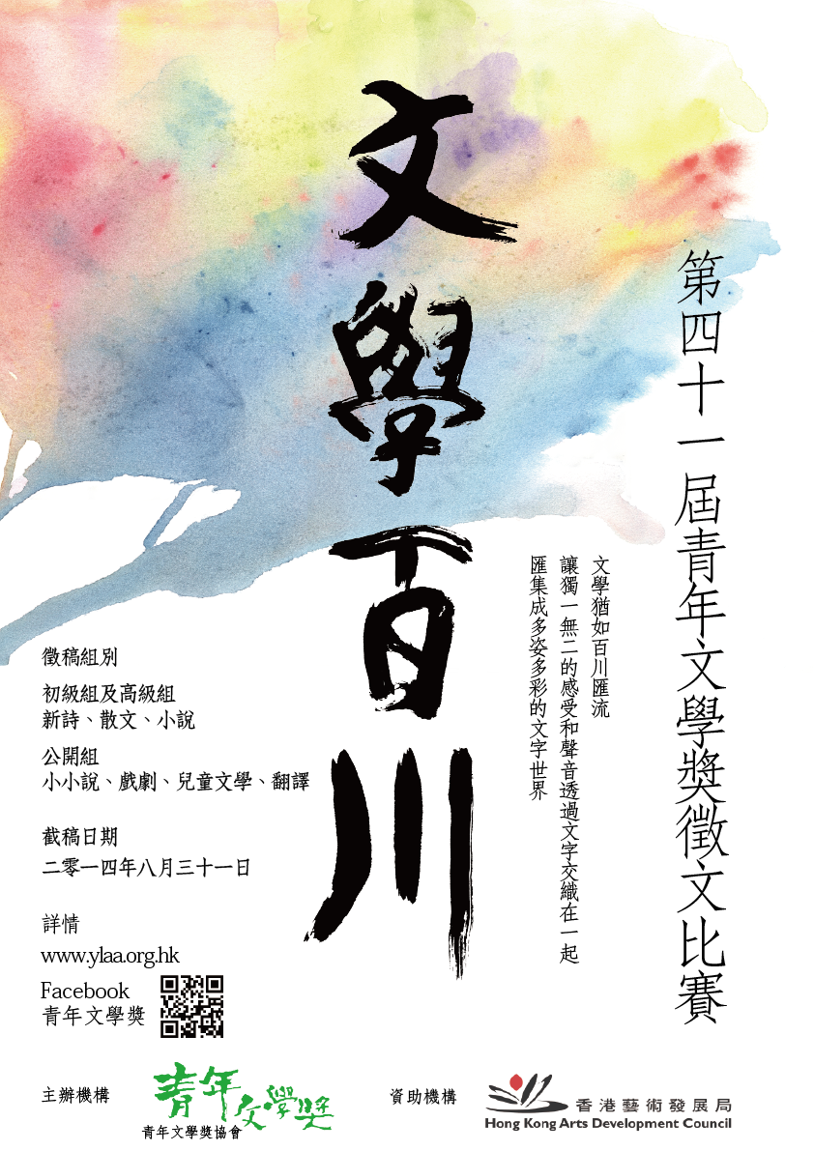
02/06/2014 | 【文學講座－－「非關創作，唔等使野」】  有人以為，文人一定是整天埋頭在書堆裏，其實文人的生活也可以毫不詩情畫意。到底，對作家來講，生活與文學有著怎樣的關係？是次講座本會榮幸邀得作家黃仁逵從無關痛癢之事談到文學，跟我們分享其生活與文學的分界和交疊。  合辦：香港文學生活館  日期：2014年6月21日  時間：下午1時正  地點：香港文學生活館（富德樓1樓）  講者：黃仁逵先生  名額：20-30人  費用全免報名：請填妥以下表格 （參加者將收到確認電郵)  https://docs.google.com/forms/d/1Jd_iP-n21Ii_lr2ACnQxnOyjO-_QWWM-HvYYcHbKEiU/viewform?usp=send_form  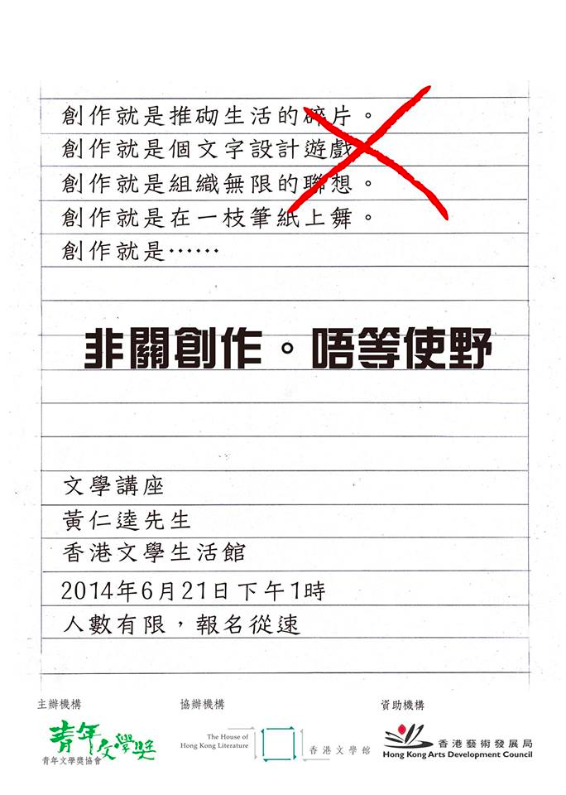
08/08/2014 | 【招募第四十二屆幹事】  青年文學獎協會致力推廣香港文學創作，現正招募第四十二屆幹事。  歡迎就讀本地大學學位課程，並有志於推動文壇發展的同學，把以下資料電郵至ylaa41st@gmail.com，以作面試安排。  1. 姓名  2. 就讀大學  3. 學科或學院  4. 年級及預計畢業年份  5. 聯絡電話  歡迎瀏覽本會官方網頁，了解本會架構及日常職務。  如非大專學生，亦希望為青年文學獎出一分力，歡迎聯絡本會商討其他合作空間。
31/08/2014 | 【第四十一屆青年文學獎徵文比賽完滿結束】  第四十一屆青年文學獎徵文比賽已經完滿結束，本會不再接受任何新稿件。在此，十分感謝所有參加者的支持。大家記得繼續密切留意本會最新消息和活動。香港文學需要各位的支持，熱哀寫作的你，不要因為比賽完結而放棄，努力將生活點滴、所思所想，化成一篇又一篇美麗的文章，紀錄自己的想法，也能同時結合其他志同道合的人，印證我城的文學發展。明年，青年文學獎依然期待各位來鴻！
16/10/2014 | 【號召所有超凡中學生】  第四十一屆青年文學奬協會現正舉辦中學生寫作坊，以「小說創作與生活的兩三事」為主題，有幸邀請袁兆昌先生擔任是次寫作坊嘉賓，希望增加中學生對小說創作的認識，並即時嘗試創作，想想自己的生活和文藝創作之間的關係。  日期：二○一四年十月二十六日 （星期日）  時間：下午二時至五時  地點：兆基創意書院  費用：全免  名額：五十個  報名方法：於 http://goo.gl/353l9T 填妥網上表格  截止日期：二○一四年十月二十二日 （星期三）
06/11/2014 | 【有關第四十一屆青年文學獎徵文比賽結果公佈事宜】  本屆徵文比賽賽果將於十二月公佈，敬請留意。屆時得獎者將有專人透過電郵聯絡。
09/12/2014 | 【第四十一屆青年文學獎徵文比賽結果已公佈】  第四十一屆青年文學獎徵文比賽結果已於本網頁內公佈，本會將於稍後時間以電郵的方式聯絡得獎者。也在此恭喜所有的得獎者，並再一次感謝所有踴躍參與的各界人士，希望大家能繼續創作下去，一起推動文學的發展。
10/12/2014 | 【第四十一屆青年文學獎徵文比賽兒童文學公開組結果更改事宜】  由於第四十一屆青年文學獎徵文比賽兒童文學公開組的冠軍作品曾於比賽前已公開發表。經本會查證，基於對參賽者的公平及對賽規高度尊重的原則下，嚴格執行賽規。對於此事，本會深表遺憾並作出相應的處理，亦與該組別的評審作出商議後，一致決定以遞補的形式對該組別的得奬名單作出修改。結果已重新於本網頁內公佈。  第四十一屆青年文學獎謹啟
12/12/2014 | 【第四十一屆青年文學獎徵文比賽散文初級組結果更改事宜】  由於第四十一屆青年文學獎徵文比賽散文初級組的的冠軍作品及一份優異作品曾於比賽前已公開發表。經本會查證，基於對參賽者的公平及賽規尊重的原則下，決定取消該作品的參賽資格。對於此事，本會深表遺憾，與該組別的評審作出商議後，一致決定以遞補的形式修改得奬名單。結果將於稍後再另行通知及公佈。  第四十一屆青年文學獎謹啟

2015年的相關消息

06/03/2015 | 【第四十二屆青年文學獎有關增減比賽組別事宜啟事】  本屆青年文學獎將於二零一五年三月底開始徵稿，惟因部分比賽組別有所變動，特此聲明。本年度之比賽組別仍為十組，惟將刪去戲劇公開組(下稱戲劇組)，並開設文學評論公開組(下稱文學評論組)。以下將交代有關緣由。  暫停戲劇公開組  戲劇歸於文學範疇所論，本是源自五四時期的體裁分類；惟至廿一世紀，戲劇的創作形式已日趨多變。近年多個本地劇團勇於以跨媒介作實驗，如於戲劇中揉合舞蹈、音樂或短片等。本屆幹事會認為，戲劇創作不應囿於文學範疇中，而可成為一門獨立藝術；而文獎中的劇本，因僅限紙本評審，可能使劇本向「偏重對話」的作品傾斜而未能體現其多樣性，如實驗劇場、獨腳戲、音樂劇等形式。再者，現時本地已有不少藝團每年皆舉辦劇本創作獎項，甚至為作者提供培訓及作品公演機會。在這點而言，幹事會深信，有志於創作劇本的新人實有足夠平台發表作品。唯盼有關寫者仍能堅持創作，為本地劇界帶來更多優秀作品。  其次，本會亦考慮到近年多屆文學獎之戲劇組出現三甲從缺的情況。近年稿件數量及質素也使有關評審意興闌珊，幹事會也認為本屆未有足夠資源繼續籌辦戲劇組之徵稿；經本屆幹事會多番商議，決定暫停是屆的戲劇組比賽，還望海涵。惟因青年文學獎乃以幹事會接莊形式運作，故此組暫停並非永久刪去，此決定只為本屆幹事會所立。  復行文學評論公開組  翻開歷屆得獎文集，不難發現首十幾屆青年文學獎已有開辦文學評論組。惟至三十多屆因各種考量而停辦至今。然本屆幹事會相信，千里馬總須伯樂賞識，要在本土推動文學創作，除了鼓吹有關風氣，更須具相應質素的文學評論作品，以助寫者更上一層樓。  事實上，近年來本地屢有冒起之文學評論平台，如文學雜誌《字蝨》；香港文學評論學會之成立；本年度香港公共圖書館所辦之青年創作坊更新增「書評」組別，種種皆可見文學評論之重要性。  故此，本屆幹事盼望可以文學獎作契機，除了以獎項肯定一眾評論者，更深諳創作路上總是孤獨之道。故欲以文獎作聚合之地，使彼此互相砥礪，並培養更多優秀之評論者，與寫者相輔相承，進一步推動本土文學風氣。歡迎各位踴躍投稿，有關組別要求將與評判名單一同於不日內公布。  第四十二屆青年文學獎幹事會謹啟
10/08/2015 | 【招募第四十三屆幹事】  青年文學獎協會致力推廣香港文學創作，現正招募第四十三屆幹事。  歡迎就讀本地大學學位課程，並有志於推動文壇發展的同學，於以下的連結填妥資料，以作面試安排：  https://goo.gl/l3aP1G  歡迎瀏覽本會官方網頁，了解本會架構及日常職務。  如非大專學生，亦希望為青年文學獎出一分力，歡迎聯絡本會商討其他合作空間。  若有任何疑問，歡迎與本幹事會聯絡，或以電郵查詢，地址為：ylaa42nd@gmail.com  ***報名截止日期為2015年9月23日***
31/08/2015 | 【第四十二屆青年文學獎徵文比賽完滿結束】  第四十二屆青年文學獎徵文比賽已經完滿結束，本會不再接受任何新稿件。本會十分感謝所有參加者的支持，請繼續密切留意本會最新消息和活動。香港文學需要各位支持，把所思所想化成文字，使本土文學能如雀鳥拍翼般的連綿不斷，一如本屆文獎之年度主題－－「文學聯翩」。明年，青年文學獎仍然期待各位來鴻！
04/12/2015 | 【第四十二屆青年文學獎徵文比賽結果現已公佈】  第四十二屆青年文學獎徵文比賽結果已於本網頁內公佈，本會將於稍後時間以電郵方式聯絡得獎者。在此恭喜各得獎者，本會十分感謝所有參加者的支持，請繼續密切留意本會最新消息和活動。

